紧绷“安全弦”，把好“节前关”——椹涧乡
持续做好节前安全生产工作
为切实做好国庆佳节期间安全生产工作，持续深化“党建引领安全”工作格局，椹涧乡多措并举，全力推动安全生产各项工作落到实处，确保全乡居民度过一个安全、祥和的节日。
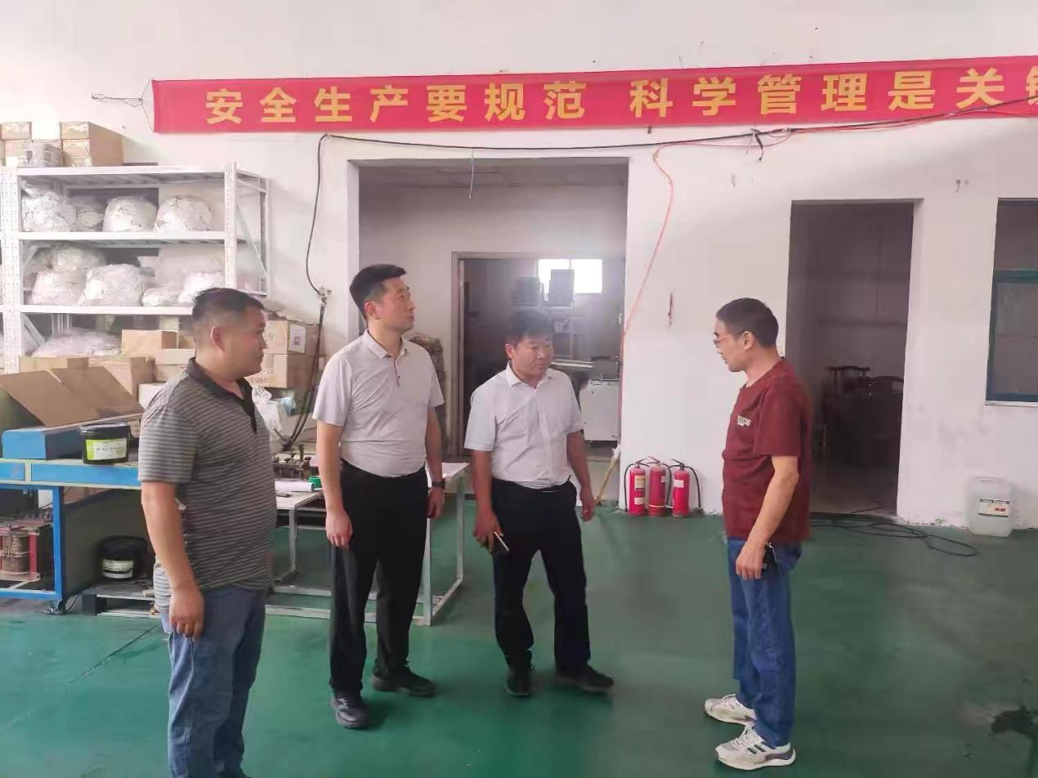
强化部署，落实责任。乡党委组织召开安全生产工作推进会，提前安排部署节前安全生产等工作，要求各村高度重视，层层落实安全生产责任，动员全乡网格员投入其中，抓实抓细抓好各项安全生产环节，切实将安全生产工作落到实处。
加强宣传、营造氛围。通过利用微信公众号、微信群等转发安全生产知识、入户和入商铺宣传等多种形式，广泛开展群众性的安全生产宣传教育活动，普及自防、自救、互救及逃生知识，把宣传活动与安全生产大检查工作结合起来，努力营造群众关注安全生产的良好氛围。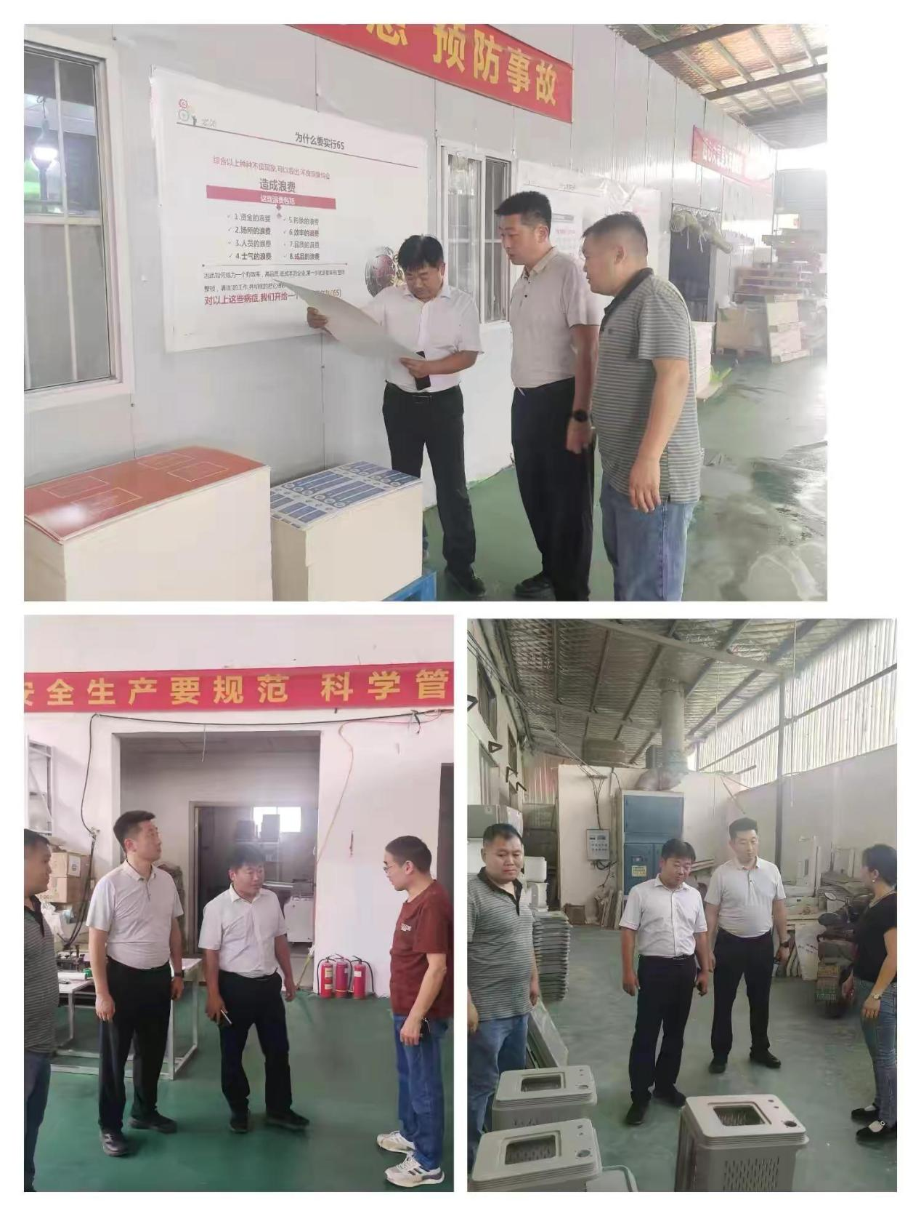
深入排查，消除隐患。乡应急管理办联合消防站、派出所、供电所、市场监督管理所等部门组成专项排查队伍，由乡党委书记王建民带队，重点围绕辖区内商超、学校、企业、九小场所、养老机构等重点场所和领域，开展生产安全、消防安全、食品安全、燃气安全等方面安全隐患排查。对排查出的安全隐患问题，现场能整改的责令当场整改，对现场不能及时整改的，责令相关责任人限期进行整改。同时强调企业要树牢底线思维，切实落实安全生产主体责任，严格执行节假日值班制度，确保安全生产万无一失。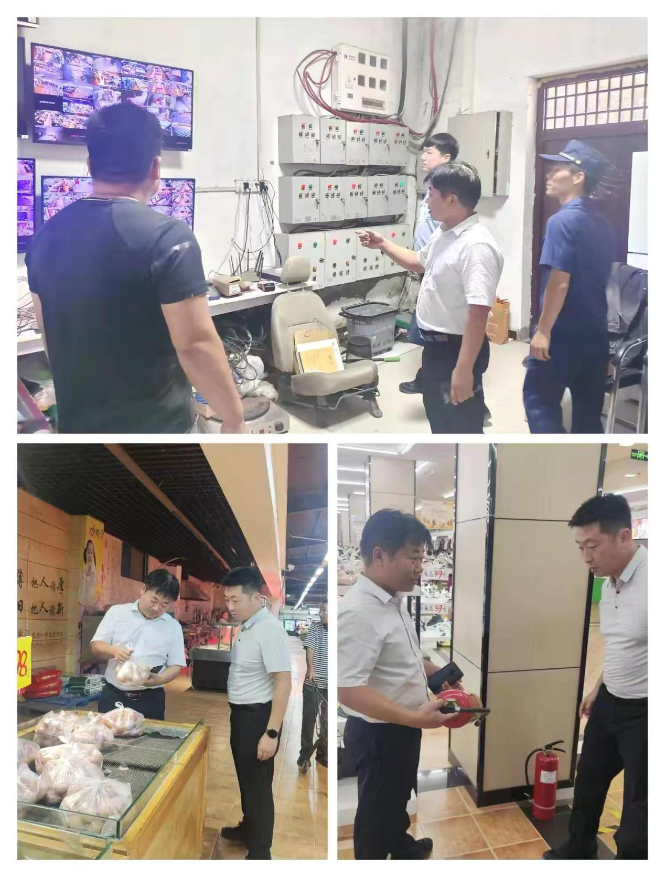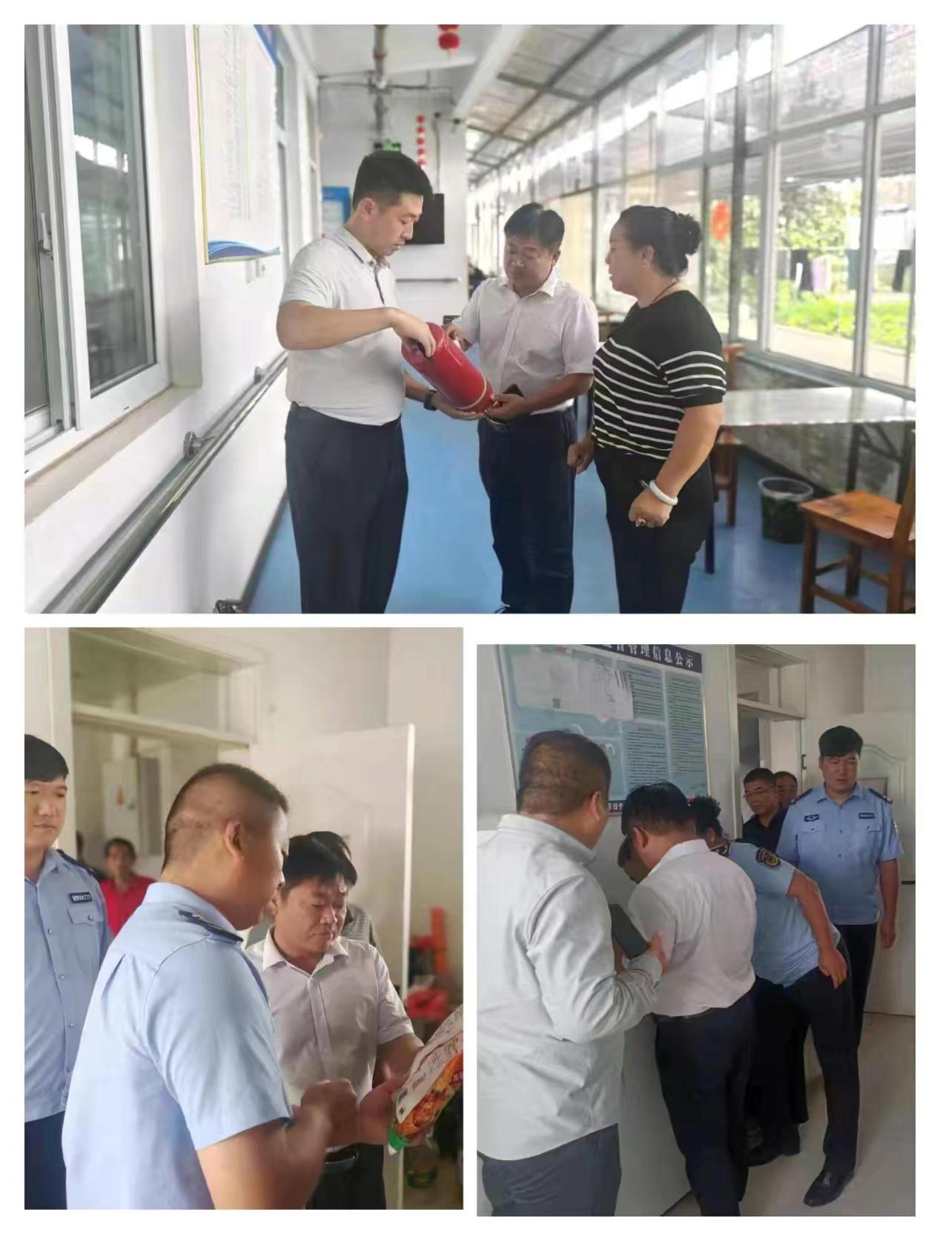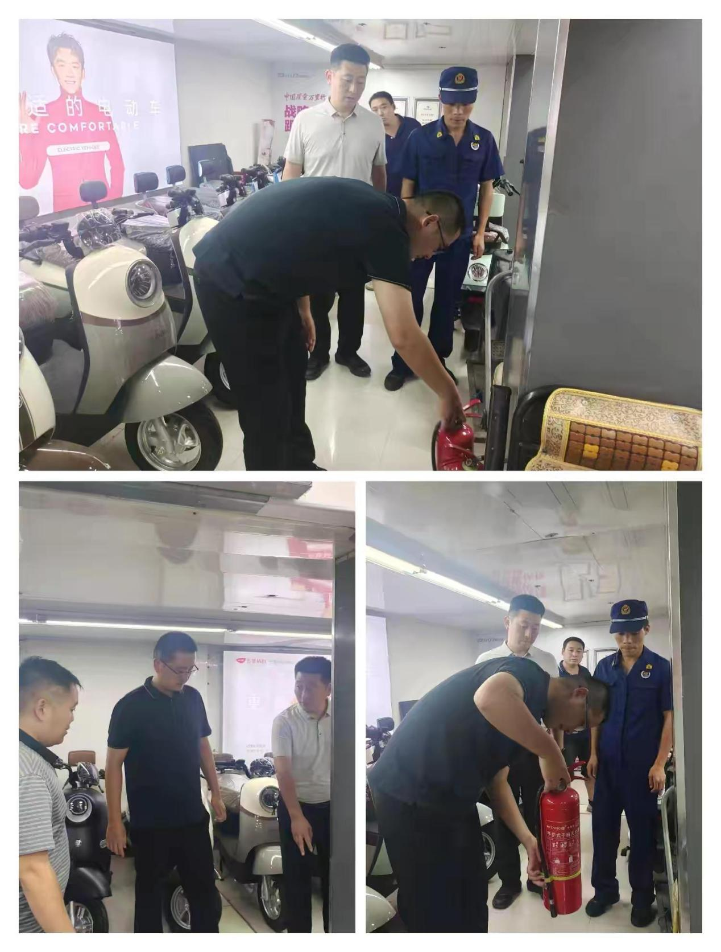
下一步，椹涧乡下将继续压紧压实各项责任，切实履行安全监管职责，严格落实领导带班和重要岗位24小时值班制度，确保节日期间安全生产形势平稳可控，筑牢节日安全生产防线，全力做好国庆假期安全生产工作。

